尊敬的 教授：
由中国抗癌协会（CACA）主办，辽宁省肿瘤医院、辽宁省抗癌协会承办，国际抗癌联盟、美中抗癌协会和中华医学会肿瘤学分会协办的2018中国肿瘤学大会（CCO）将于8月17-19日在辽宁沈阳召开。会议主题是“肿瘤防治，赢在整合”。
诚挚邀请您在本次大会的 分会场做 分钟的学术讲座。会议时间为：（ 月 日 时），会议地点为： 。我们相信您的参加将会为广大参会代表带来不一样的收获与裨益。
参会具体联系人： ；联系电话： 。
诚盼莅临！
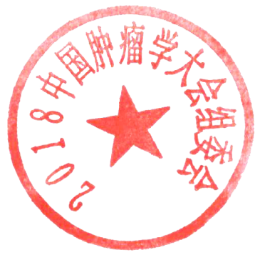
2018中国肿瘤学大会组委会 2018年6月25日

